<http://tomcat.apache.org/tomcat-9.0-doc/jndi-resources-howto.html#JDBC_Data_Sources>

여기에 jdbc data source사용법에 관해 명시해 놓았다.

<Resource name=*"jdbc/myspring"* auth=*"Container"*

type=*"javax.sql.DataSource"*

driverClassName=*"oracle.jdbc.driver.OracleDriver"*

url=*"jdbc:oracle:thin:@127.0.0.1:1521:xe"*

username=*"erp"* password=*"erp"*

maxTotal=*"20"* maxIdle=*"10"*

maxWaitMillis=*"-1"*/>

Connection Pool

META-INF에 프로젝트에 필요한 정보를 명시해 놓았다.

자바 : jar

web : war

DB를 spring framework에서 연동하기 위해서

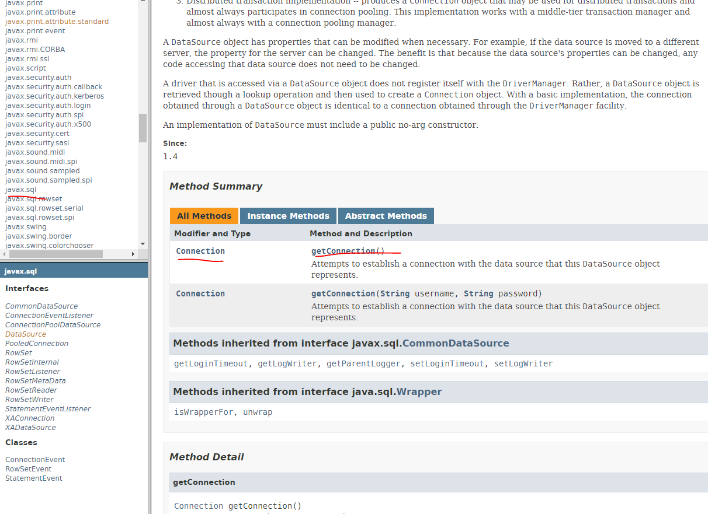

void bind(String name, Object obj)

Object lookup

2044594561, URL=jdbc:oracle:thin:@127.0.0.1:1521:xe, UserName=ERP, Oracle JDBC driver

※ 다운받으려고 시도했었던 oracle 라이브러리

<!-- DB연동을 위해 라이브러리 등록(ojdbc, spring-jdbc) -->

<!-- <dependency>

<groupId>com.oracle</groupId>

<artifactId>ojdbc6</artifactId>

<version>11.2.0.3</version>

</dependency> -->

<!-- <dependency>

<groupId>org.springframework</groupId>

<artifactId>spring-jdbc</artifactId>

<version>4.2.4.RELEASE</version>

</dependency> -->

<https://blog.mybatis.org/>

<?xml version="1.0" encoding="UTF-8" ?>

<!DOCTYPE configuration Doctype 설정 파일

PUBLIC "-//mybatis.org//DTD Config 3.0//EN"

"http://mybatis.org/dtd/mybatis-3-config.dtd">

<configuration>

<environments default="development">

<environment id="development">

<transactionManager type="JDBC"/>

<dataSource type="POOLED">

<property name="driver" value="${driver}"/>

<property name="url" value="${url}"/>

<property name="username" value="${username}"/>

<property name="password" value="${password}"/>

</dataSource>

</environment>

</environments>

<mappers>

<mapper resource="org/mybatis/example/BlogMapper.xml"/>

</mappers>

</configuration>

※ repository 태그는 oracle관련 라이브러리를 다운받을 때 스프링 설치 파일 안에 저장소가 따라 없어서 그 오라클 파일을 다운 받을 경로를 만들어 주었고 그 다음에 관련 라이브러리를 다운 받으려고 하였으나 버전이 충돌나서 이 태그를 제거하였다.

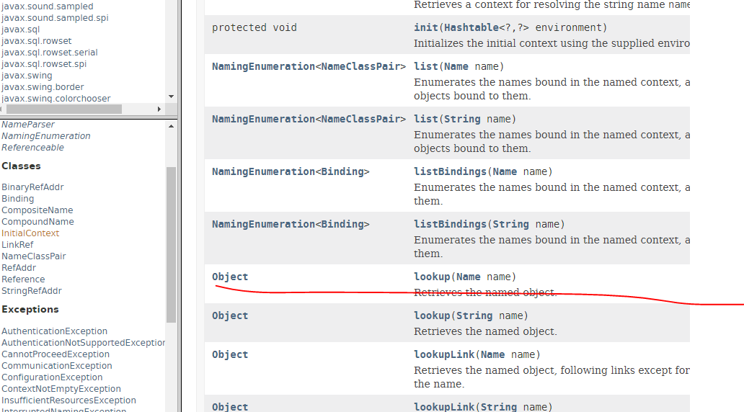

SqlSessionFactory 에서 SqlSession 만들기

멤버변수명과 컬럼명은 항상 일치해야 한다.